ФЕДЕРАЛЬНОЕ АГЕНТСТВО ЖЕЛЕЗНОДОРОЖНОГО ТРАНСПОРТА
Федеральное государственное бюджетное образовательное учреждение высшегопрофессионального образования
«Петербургский государственный университет путей сообщения
Императора Александра I»
(ФГБОУ ВПО ПГУПС)

Кафедра «Управление эксплуатационной работой»

РАБОЧАЯ ПРОГРАММА
дисциплины
«УПРАВЛЕНИЕ ПРОЦЕССОМ ПЕРЕВОЗОК НА ТРАНСПОРТЕ»(Б1.В.ДВ.5.2)
для направления
38.03.01 «Экономика»
по профилю
«Бухгалтерский учет, анализ и аудит»

Форма обучения - очная, заочная

Санкт-Петербург
2015

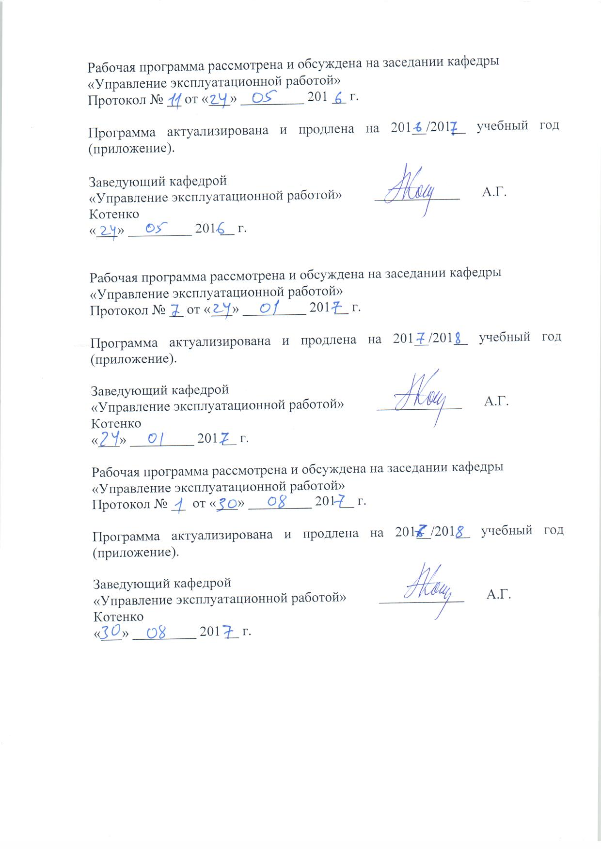

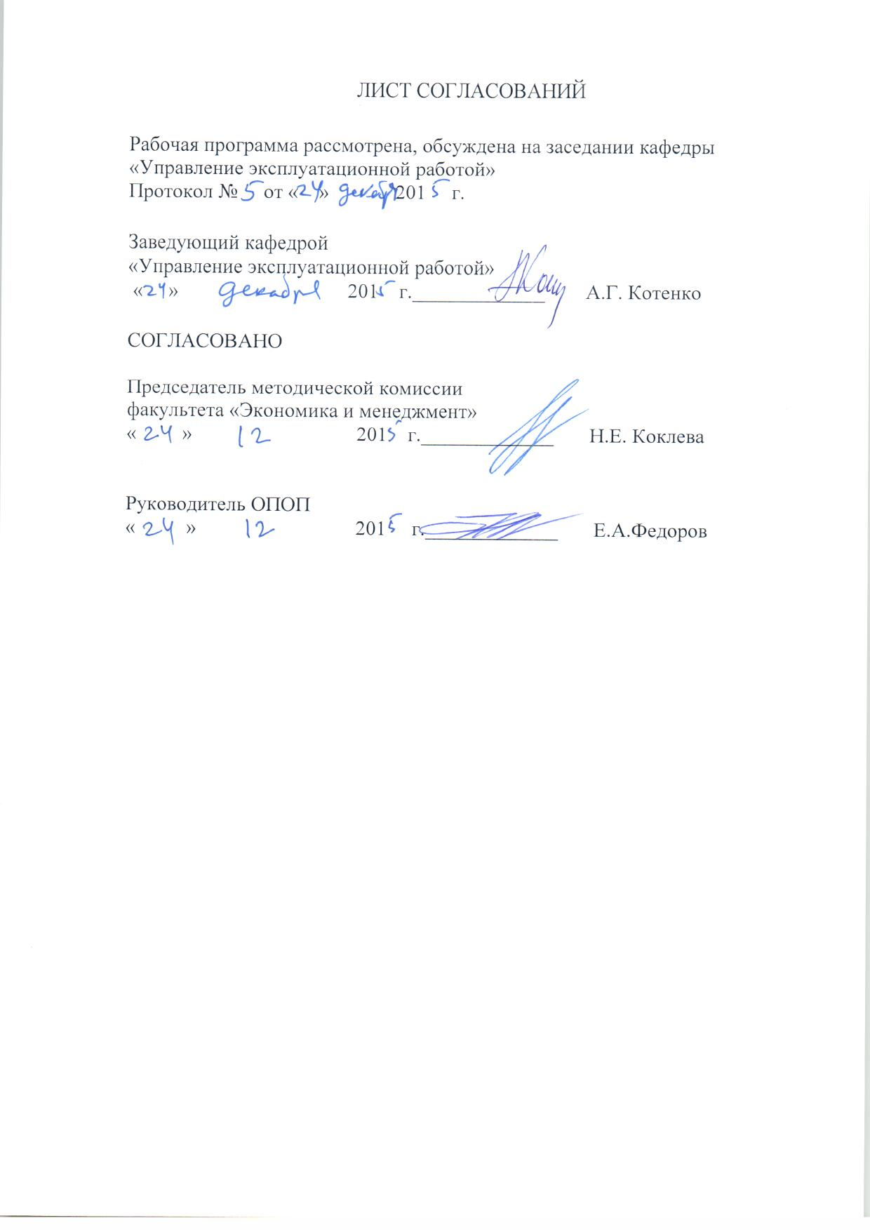

1.Цели освоения дисциплины

Рабочая программа составлена в соответствии с ФГОС, утвержденным «12» ноября 2015 г., приказ № 1327 по направлению подготовки 38.03.01 «Экономика» по дисциплине «Управление процессом перевозок на транспорте».
Целю изучения дисциплины является получение знаний, формирование умений и навыков в области организации и управления процессами перевозок для дальнейшего их применения при принятии обоснованных экономических решений в профессиональной деятельности на предприятиях железнодорожного транспорта.
Для достижения поставленных целей решаются следующие задачи:
- комплексное изучение технологии перевозочного процесса;
- изучение методов управления эксплуатационной работой;
- способов повышения конкурентоспособности и качества железнодорожных перевозок.

2. Перечень планируемых результатов обучения по дисциплине, соотнесенных с планируемыми результатами освоения основной образовательной программы
Планируемыми результатами обучения по дисциплине являются: приобретение знаний, умений, навыков и/или опыта деятельности.
В результате освоения дисциплины обучающийся должен:
ЗНАТЬ:
- закономерности и особенности функционирования железнодорожной отрасли;
- основные понятия, категории и инструменты теории эксплуатационной работы;
- методы построения моделей технологических процессов на железнодорожном транспорте;
- основы построения, расчёта и анализа современной системы показателей оценки деятельности хозяйствующих субъектов на железнодорожном транспорте.
УМЕТЬ:
- анализировать во взаимосвязи технологические и экономические процессы;
- выявлять проблемы экономического характера при анализе конкретных технологических ситуаций, предлагать способы их решения с учётом критериев социально-экономической эффективности, оценки рисков и возможных социально-экономических последствий;
- рассчитывать на основе типовых методик эксплуатационные показатели;
- использовать источники технологической, экономической и управленческой информации для принятия обоснованных управленческих решений;
- строить на основе описания технологических ситуаций теоретические модели, анализировать и содержательно интерпретировать полученные результаты.
ВЛАДЕТЬ:
- современными методами организации и управления поездной, сортировочной и маневровой работы на станциях, участках и полигонах сети, в железнодорожных узлах;
- методами расчёта плана формирования поездов;
- методикой построения графика движения поездов и расчёта его показателей;
- способами расчёта пропускной и провозной способности железнодорожных участков и линий;
- методами организации пассажирских перевозок на железнодорожном транспорте;
- методами и приёмами анализа эксплуатационной работы;
- современными методиками обоснования эффективной эксплуатации транспортно-технологических комплексов железнодорожного транспорта;
- функциями менеджмента в организации перевозочного процесса.

Изучение дисциплины направлен на формирование следующих общекультурных компетенций (ОК):
способностью использовать основы правовых знаний в различных сферах деятельности (ОК-6).
Изучение дисциплины направлено на формирование следующих
общепрофессиональных компетенций (ОПК)

способностью осуществлять сбор, анализ и обработку данных, необходимых для решения профессиональных задач (ОПК-2);
способность выбрать инструментальные средства для обработки экономических данных в соответствии с постановленной задачей, проанализировать результаты расчетов и обосновать полученные выводы (ОПК-3);
способностью находить организационно-управленческие решения в профессиональной деятельности и готовность нести за них ответственность (ОПК-4).

3. Место дисциплины в структуре основной профессиональной образовательной программы
Дисциплина «Управление процессом перевозок на транспорте» (Б1.В.ДВ.5.2) относится вариативной части и является дисциплиной по выбору обучающегося.
4. Объем дисциплины и виды учебной работы
Для очной формы обучения:

Вид учебной работы | Всего часов | Семестр
 |  | 3
Контактная работа (по видам учебных занятий)  В том числе:  - лекции (Л)  - практические занятия (ПЗ)  - лабораторные работы (ЛР) | 36  18  18  - | 36  18  18  -
Самостоятельная работа (СРС) (всего) | 36 | 36
Контроль
Форма контроля знаний | З | З
Общая трудоемкость: час / з.е. | 72/2 | 72/2

Для заочной формы обучения:
Вид учебной работы | Всего часов | курс
 |  | 2
Контактная работа (по видам учебных занятий)  В том числе:  - лекции (Л)  - практические занятия (ПЗ)  - лабораторные работы (ЛР) | 18  8  10  - | 18  8  10  -
Самостоятельная работа (СРС) (всего) | 50 | 50
Контроль | 4 | 4
Форма контроля знаний | КЛР, З | КЛР, З
Общая трудоемкость: час / з.е. | 72/2 | 72/2

Примечание:
З – зачет
КЛР – контрольная работа

5. Содержание и структура дисциплины
5.1 Содержание разделов дисциплины
Для очной формы обучения

№ п/п | Наименование разделов  дисциплины | Содержание раздела
1 | Основы организации перевозок на железнодорожном транспорте | Наука об эксплуатации и её основные понятия; основные принципы управления перевозочным процессом; структура управления движением; основные показатели эксплуатационной работы
2 | Маневровая работа на станциях | Общие сведения о железнодорожных станциях; назначение и характеристика манёвров; организация маневровой работы; основы теории манёвров; нормирование продолжительности манёвров
3 | Технология работы с поездами и вагонами на станциях | Технология обработки транзитных поездов; обработка поездов, прибывающих в расформирование; расформирование составов на сортировочной горке; процесс накопления вагонов; формирование составов, обработка составов своего формирования по отправлению; показатели работы станции, их учёт и анализ
4 | Организация вагонопотоков и график движения поездов | Понятие о плане формирования поездов, методы расчёта технической маршрутизации; классификация графиков движения поездов и их элементы; вес, длина и скорости движения поездов; понятие о пропускной и провозной способности железнодорожных линий; организация местной работы; разработка графика и расчёт его показателей
5 | Техническое нормирование и оперативное планирование эксплуатационной работы | Понятие о техническом нормировании; порядок технического нормирования; структура рабочего парка вагонов; методы расчёта плановых вагонопотоков; расчёт технических норм; порядок сменно-суточного планирования; расчёт показателей оперативного плана; анализ эксплуатационной работы, его цель и виды
6 | Регулирование перевозок | Комплексное регулирование вагонных парков; меры оперативного регулирования перевозок; понятие о диспетчерском управлении эксплуатационной работой
7 | Управление работой локомотивного парка | Структура локомотивного парка; технология обслуживания поездов локомотивами; организация труда и отдыха локомотивных бригад; нормирование эксплуатируемого парка локомотивов и показатели их использования
8 | Организация пассажирских перевозок | Принципы организации пассажирских перевозок; пассажирские перевозки в дальнем сообщении; пригородные перевозки; высокоскоростное пассажирское движение; система показателей пассажирских перевозок
9 | Основы технологии работы пассажирских станций и вокзалов | Технология обработки пассажирских поездов; технология работы пассажирской технической станции; работа станций пригородного участка; классификация вокзалов; организация работы вокзала

Для заочной формы обучения

№ п/п | Наименование разделов  дисциплины | Содержание раздела
1 | Основы организации перевозок на железнодорожном транспорте, маневровая работа на станциях | Наука об эксплуатации и её основные понятия; основные принципы управления перевозочным процессом; структура управления движением; основные показатели эксплуатационной работы , организация маневровой работы; основы теории манёвров; нормирование продолжительности манёвров
2 | Технология работы с поездами и вагонами на станциях,организация вагонопотоков и график движения поездов | Технология обработки транзитных поездов; обработка поездов, прибывающих в расформирование; расформирование составов на сортировочной горке; процесс накопления вагонов; формирование составов, обработка составов своего формирования по отправлению; показатели работы станции, их учёт и анализ
3 | Организация вагонопотоков и график движения поездов,техническое нормирование, оперативное планирование | Понятие о плане формирования поездов, методы расчёта технической маршрутизации; классификация графиков движения поездов и их элементы; вес, длина и скорости движения поездов; понятие о пропускной и провозной способности железнодорожных линий; организация местной работы; разработка графика и расчёт его показателей,порядок технического нормирования; структура рабочего парка вагонов, расчёт показателей оперативного плана;
4 | Организация пассажирских перевозок,основы технологии работы пассажирских станций и вокзалов | Принципы организации пассажирских перевозок; пассажирские перевозки в дальнем сообщении; пригородные перевозки; высокоскоростное пассажирское движение; система показателей пассажирских перевозок,классификация вокзалов; организация работы вокзала

5.2 Разделы дисциплины и виды занятий
Для очной формы обучения:
№ п/п | Наименование разделов дисциплины | Л | ПЗ | ЛР | СРС
1 | Основы организации перевозок на железнодорожном транспорте | 2 | 2 | - | 4
2 | Маневровая работа на станциях | 2 | 2 | - | 4
3 | Технология работы с поездами и вагонами на станциях | 2 | 2 | - | 4
4 | Организация вагонопотоков и график движения поездов | 2 | 2 | - | 4
5 | Техническое нормирование и оперативное планирование эксплуатационной работы | 2 | 2 | - | 4
6 | Регулирование перевозок | 2 | 2 | - | 4
7 | Управление работой локомотивного парка | 2 | 2 | - | 4
8 | Организация пассажирских перевозок | 2 | 2 | - | 4
9 | Основы технологии работы пассажирских станций и вокзалов | 2 | 2 | - | 4
 | Итого | 18 | 18 | - | 36

Для заочной формы обучения:
№ п/п | Наименование разделов дисциплины | Л | ПЗ | ЛР | СРС
1 | Основы организации перевозок на железнодорожном транспорте | 2 | 2 | - | 10
2 | Технология работы с поездами и вагонами на станциях, организация вагонопотоков и графика движения поездов | 2 | 4 | - | 15
3 | Организация пассажирских перевозок | 2 | 2 | - | 10
4 | Основы технологии работы пассажирских станций и вокзалов | 2 | 2 | - | 15
 | итого | 8 | 10 |  | 50

6. Перечень учебно-методического обеспечения для самостоятельной работы обучающихся по дисциплине

№  п/п | Наименование раздела | Перечень учебно-методического обеспечения
1 | Основы организации перевозок на железнодорожном транспорте | 1.Управление эксплуатационной работой на железнодорожном транспорте: Учебник для студентов вузов ж.-д. транспорта. В 2-х томах. Т.1 / Под ред. В.И. Ковалёва и А.Т. Осьминина. – М.: ГОУ «Учебно-методический центр по образованию на железнодорожном транспорте», 2009. – 263 с.  2.Управление эксплуатационной работой на железнодорожном транспорте: Учебник для студентов вузов ж.-д. транспорта. В 2-х томах. Т.2 / В.И. Ковалёв, А.Т. Осьминин, В.А. Кудрявцев и др.; под ред. В.И. Ковалёва и А.Т. Осьминина. – М.: ГОУ «Учебно-методический центр по образованию на железнодорожном транспорте», 2011. – 440 с.  3.Железнодорожные пассажирские перевозки: Монография / Г.В. Верховых, А.А. Зайцев, А.Г. Котенко и др.; под ред. Г.В. Верховых. – СПб.: Северо-Западный региональный центр «Русич», «Паллада-медиа» , 2012. – 520 с.
2 | Маневровая работа на станциях
3 | Технология работы с поездами и вагонами на станциях
 | Организация вагонопотоков и график движения поездов
5 | Техническое нормирование и оперативное планирование эксплуатационной работы
6 | Регулирование перевозок
7 | Управление работой локомотивного парка
8 | Организация пассажирских перевозок
9 | Основы технологии работы пассажирских станций и вокзалов

7. Фонд оценочных средств для проведения текущего контроля успеваемости и промежуточной аттестации, обучающихся по дисциплине

Фонд оценочных средств по дисциплине является неотъемлемой частью рабочей программы и представлен отдельным документом, рассмотренным на заседании кафедры и утвержденным заведующим кафедрой.

8. Перечень основной и дополнительной учебной литературы, нормативно-правовой документации и других изданий, необходимых для освоения дисциплины

8.1 Перечень основной учебной литературы, необходимой для освоения дисциплины
1.Управление эксплуатационной работой на железнодорожном транспорте: Учебник для студентов вузов ж.-д. транспорта. В 2-х томах. Т.1 / Под ред. В.И. Ковалёва и А.Т. Осьминина. – М.: ГОУ «Учебно-методический центр по образованию на железнодорожном транспорте», 2009. – 263 с.
2.Управление эксплуатационной работой на железнодорожном транспорте: Учебник для студентов вузов ж.-д. транспорта. В 2-х томах. Т.2 / В.И. Ковалёв, А.Т. Осьминин, В.А. Кудрявцев и др.; под ред. В.И. Ковалёва и А.Т. Осьминина. – М.: ГОУ «Учебно-методический центр по образованию на железнодорож-ном транспорте», 2011. – 440 с.
3.Технология работы вокзальных комплексов: Учебное пособие./ А.Г. Котенко, А.С. Аль-Шумари. Я.В. Кукушкина СПб.: ФГБОУ ВО ПГУПС, 2016. - 69с
4.Железнодорожные пассажирские перевозки: Монография / Г. В. Верховых, А. А. Зайцев, А. Г. Котенко и др.; под ред. Г. В. Верховых. – СПб.: Северо-Западный региональный центр «РУСИЧ», «Паллада-медиа», 2012. – 520 с.
8.2 Перечень дополнительной учебной литературы, необходимой для освоения дисциплины:
1.Производственный менеджмент в управлении перевозками: учеб. пособие / А.Г. Котенко, О.В. Котенко, Г.И. Никифорова, О.А. Никифорова, А.В. Гоголева. - СПб.: Петербургский гос. ун-т путей сообщения, 2012 - 57 с.
8.3 Перечень нормативно-правовой документации, необходимой для освоения дисциплины
-правила технической эксплуатации железных дорог Российской Федерации (ПТЭ)
- типовой технологический процесс работы вокзалов;
-межгосударственные и государственные стандарты строительных норм и правил, санитарных норм и правил, норм пожарной безопасности:
- технический регламент оснащенности железнодорожных вокзалов:
-отраслевые нормы технологического проектирования железнодорожных вокзалов для пассажиров дальнего следования.
- рекомендации по проектированию вокзалов;
-рекомендации по проектированию общественно-транспортных центров (узлов) в крупных городах;
- санитарные правила по организации пассажирских перевозок на железнодорожном транспорте.
8.4. при освоении данной дисциплины другие издания не используются
9. Перечень ресурсов информационно-телекоммуникационной сети «Интернет», необходимых для освоения дисциплины
1. Личный кабинет обучающегося и электронная информационно-образовательная среда. [Электронный ресурс]. – Режим доступа: http://sdo.pgups.ru/ (для доступа к полнотекстовым документам требуется авторизация).
2.Электронно-библиотечная сеть ibooks.ru [Электронный ресурс]. – Режим доступа: http://ibook ru/;
3.Электронно-библиотечная сеть Лань [Электронный ресурс]. – Режим доступа: http:// lanbook.com .

10.Методические указания для обучающихся по освоению дисциплины

Порядок изучения дисциплины следующий:
1.Освоение разделов дисциплины производится в порядке, приведенном в разделе 5 «Содержание и структура дисциплины». Обучающийся должен освоить все разделы дисциплины с помощью учебно-методического обеспечения, приведенного в разделах 6, 8 и 9 рабочей программы.
2.Для формирования компетенций обучающийся должен представить выполненные типовые контрольные задания или иные материалы, необходимые для оценки знаний, умений, навыков и (или) опыта деятельности, предусмотренные текущим контролем (см. фонд оценочных средств по дисциплине).
3.По итогам текущего контроля по дисциплине, обучающийся должен пройти промежуточную аттестацию (см. фонд оценочных средств по дисциплине).
11. Перечень информационных технологий, используемых при осуществлении образовательного процесса по дисциплине, включая перечень программного обеспечения и информационных справочных систем
Перечень информационных технологий, используемых при осуществлении образовательного процесса по дисциплине «Управление процессом перевозок на транспорте»:
- технические средства (компьютерная техника и средства связи, персональные компьютеры, проектор, интерактивная доска, видеокамеры);
- методы обучения с использованием информационных технологий(демонстрация мультимедийныхматериалов);

